**Изучение полезных свойств местных растений**

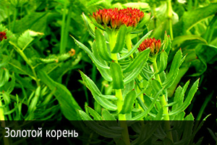

**Золотой корень**, или **родиола розовая** — само название растения уже говорит о ценности его подземной части. Если встретить это растение в природе, то уже вряд ли забудешь, ведь золотой корень обладает эффектным и запоминающимся внешним видом. Щитковидные соцветия золотистого цвета подчеркивают изысканность надземной части, а достоинства его корневищ трудно переоценить. Они содержат ценные гликозиды розавин и розавидин, фенолоспирт тирозол и его гликозид салидрозид, дубильные вещества, антрахиноны, эфирное масло, фенольные кислоты, жиры, органические кислоты (янтарная, лимонная, яблочная, щавелевая), марганец и др. Растет золотой корень в труднодоступных горных районах и, к тому же, является редким видом, поэтому его настойку можно купить в аптеке. Трудно жить с постоянной усталостью, справляясь при этом с многочисленными делами на работе и дома. Родиола розовая поможет с этим справиться, окажет адаптогенное, общетонизирующее действие при неврастении, гипотонии, вегетативной дистонии, переутомлении. Однако путешествие в горные районы, где произрастает это растение стоит совершить, хотя бы раз в жизни, ведь это тоже мобилизует и тонизирует организм.

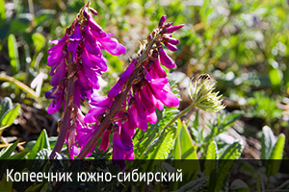

**Копеечник южно-сибирский**, или **красный корень** — еще одно великолепное средство, оказывающее поддержку организму в трудный период. Почему же красный корень? А все потому, что настои и отвары этого растения окрашивают воду в насыщенный красный цвет, такой напиток приятно выпить и хочется смотреть на него снова и снова. Этот вид привлекателен и внешне, благодаря своим соцветиям из пурпурово-фиолетовых цветков. Предпочитает копеечник горные места произрастания, поэтому неудивительна встреча с ним на субальпийских лугах. Главным сокровищем копеечника являются его корни, содержащие целый спектр целебных веществ: дубильные вещества, тритерпеновые сапонины, кумарины, флавоноиды и др. Прием препаратов на основе красного корня крайне желателен людям, страдающим малокровием, нервными заболеваниями, проблемами в мужской сфере, ослабленным иммунитетом, заболеваниями желудка и кишечника. Не зря местные жители стремятся заготовить корни этого растения, будем же и мы помнить о его чудодейственной силе.

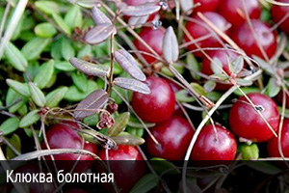

**Клюква болотная** — этот вечнозеленый кустарничек издавна славится в народной медицине благодаря своей надземной части и целебным ягодам, содержащим флавоновые, пектиновые и дубильные вещества, бензойную и лимонную кислоты, тритерпеноиды, филлохинон (витамин К), витамин С, железо, марганец, йод, алюминий, медь, серебро, калий, барий, цинк и др. Место встречи с клюквой — моховые болота, поэтому нужно заручиться изрядным терпением и упорством, чтобы собрать достойный урожай этого растения. Поверьте, ваш труд не будет напрасным, ведь вы принесете домой лекарство от многих болезней, тонизирующее действие которого на организм впечатляет, а само путешествие на болота может получиться захватывающим. Клюква окажет жаропонижающее, противовоспалительное, кровоостанавливающее действие и не нужно забывать, что это источник витаминов, необходимых ослабленному организму для бодрости и хорошего настроения.

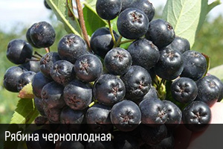

**Арония**, или **рябина черноплодная** — кустарник, любимый многими владельцами садов и огородов и ведь есть за что. Белоснежные соцветия аронии украшают сад, а плоды и листья найдут достойное место в домашней аптечке при лечении многих болезней. Ведь помимо большого количества витаминов С, В, Е, РР, К они содержат и другие ценные вещества: сахара, пектиновые и дубильные вещества, органические кислоты, кумарины, амигдалин, флавоноиды, катехины, антоцианы, каротин, микроэлементы (железо, молибден, марганец, медь, бор, иод). Употребляйте черноплодную рябину как поливитаминное, капилляроукрепляющее средство, она поможет при атеросклерозе, гипертонии и других проблемах со здоровьем. Не забывайте, что из аронии, приправленной листьями вишни получается вкусное и полезное варенье.

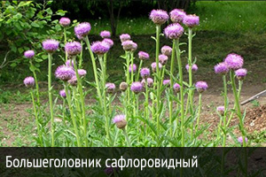

**Большеголовник сафлоровидный**, или **маралий корень** — растение, которому трудно найти конкурента по широте и мощности его лечебного воздействия на организм человека. Как вы поняли из названия, этот вид оценили не только люди, маралы также не прочь укрепить свои силы за счет этого чудодейственного средства. Корзинки маральего корня, собранные из розовых цветков видны издалека на горных лугах. Пчелы спешат посетить маралий корень и собрать мед, который также будет обладать целебными свойствами. Однако не нужно забывать, что вид является редким, поэтому варварские его заготовки запрещены. Подземная часть большеголовника — это природная кладовая целебных веществ: экдистероидов, кумаринов, антрахинонов, флавоновых и дубильных веществ, антоцианов, инулина, катехинов, эфирного масло, смол, камеди, витамина С, каротина, солей органических кислот и др. Препараты на основе маральего корня поддержат уставший организм, оказывая адаптогенный, общетонизирующий эффект при утомлении, общей слабости, после истощающих заболеваний и т. д. Препараты на основе маральего корня можно купить в аптеках и пить курсами, делая необходимый перерыв.

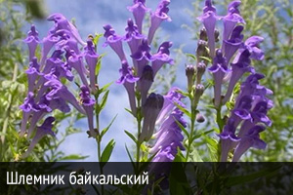

**Шлемник байкальский** — украшают соцветия-кисти, собранные из синих цветков. Интересная особенность шлемника заключается в его длинном корне, скрученным вокруг своей оси. Сухие каменистые склоны — излюбленные места обитания шлемника, ведь его подземная часть позволяет произрастать именно в таких участках. Медицина уже давно оценила корни шлемника по достоинству, ведь они содержат флавоноиды, дубильные вещества, эфирное масло, алкалоиды, крахмал, пирокатехин и др. Испытайте на себе действие шлемника при ослабленном иммунитете, гипертонии, нервных заболеваниях, хроническом стрессе и т. д.

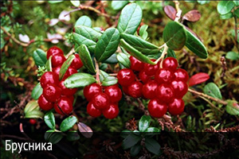

**Брусника** — это вечнозеленый кустарничек известен многим любителям сбора лесных ягод. Розово-белые цветки и плоды брусники украшают наши леса и служат лекарством от многих хворей. Медицина рекомендует не только ягоды, но и побеги с листьями брусники, содержащие гликозид арбутин, дубильные вещества, флавонолы, проантоцианидины, катехины, галловую, эллаговую, хинную, урсоловую, яблочную кислоты, каротин, витамин С, микроэлементы (марганец, барий, свинец, медь, серебро) и др. Брусника оказывает вяжущее, антимикробное действие, лечит воспаления мочевого пузыря и просто улучшает настроение, так что не забудьте включить в свой рацион эту чудесную ягоду. Бруснику лучше употреблять в свежем виде и делать из нее целебные морсы, которые так любят дети и взрослые.